**Hikvision prezentuje nowy dysk SSD M.2 PCIe 4.0 z serii G4000. Wysoka wydajność w niskiej cenie**

**Hikvision, lider branży Security, prezentuje swoją pierwszą serię dysków SSD PCIe 4.0 NVMe - G4000. Składają się na nią flagowe modele G4000 i skierowane do nieco mniej wymagających użytkowników G4000E. To nośniki w formacie M.2 2280, które mogą się pochwalić cienkim profilem, dzięki czemu idealnie sprawdzą się nie tylko w komputerach stacjonarnych, ale i laptopach oraz konsolach PlayStation 5, gdzie przestrzeń jest mocno ograniczona. A to wszystko w przystępnej cenie!**

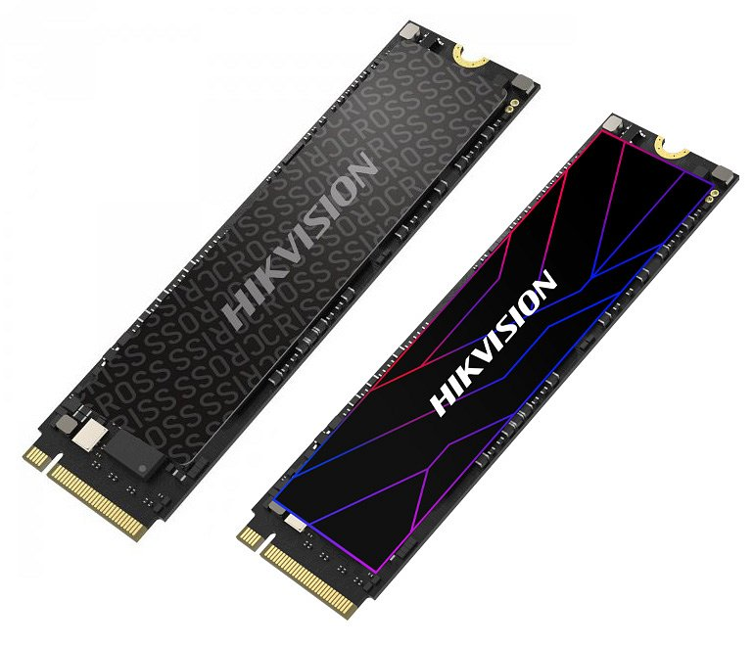

Oba dyski bazują na nowoczesnym kontrolerze i wysokiej jakości kościach pamięci 3D NAND flash typu TLC. G4000 oferuje losowy odczyt 4K do 860 tys. IOPS oraz zapis do 690 tys. IOPS, a sekwencyjny odczyt i zapis to odpowiednio 7450 MB/s i 6750 MB/s, co przekłada się na szybsze działanie komputera - od rozruchu systemu po responsywność podczas ładowania gier lub aplikacji. G4000E pochwalić się może losowym odczytem i zapisem 4K do 880 tys. IOPS oraz sekwencyjnym odczytem i zapisem danych na poziomie odpowiednio do 5100 MB/s i 4200 MB/s.

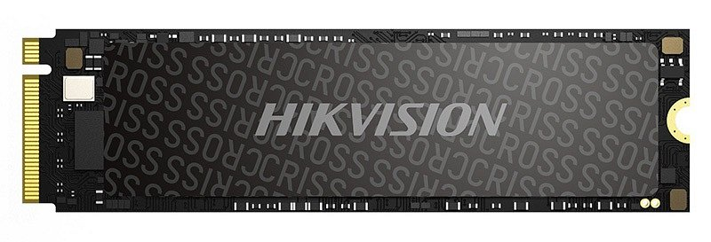

Dyski z serii G4000 są niezawodnym wyborem, bo dzięki fabryce własnej Hikvision, klienci mogą liczyć na niezawodność i trwałość komponentów, gwarantowaną przez rygorystyczną kontrolę jakości. Smukła konstrukcja dysków sprawdzi się zaś nie tylko w stacjonarnych komputerach PC, ale również wszędzie tam, gdzie zależy nam na wysokiej wydajności w mocno ograniczonej przestrzeni, czyli laptopach i konsolach (PS5).

Hikvision G4000 to idealny wybór dla entuzjastów PC, zapalonych graczy, twórców treści i profesjonalistów zajmujących się renderowaniem animacji, którzy wymagają ultraszybkiego uruchamiania i natychmiastowego dostępu do danych w celu uzyskania najwyższej produktywności.

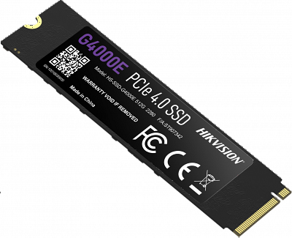

Nośniki Hikvision G4000 dostępne są w trzech wersjach pojemnościowych: 512 GB, 1024 GB i 2048 GB, oferują sprzętowe szyfrowanie danych i objęte są 5-letnią gwarancją producenta. Produkty będą dostępne w Polsce w przyszłym miesiącu, a sugerowane ceny producenta prezentują się niezwykle atrakcyjnie:

l G4000 512 GB - 339 zł

l G4000 1 TB - 539 zł

l G4000E 512 GB - 325 zł

l G4000E 1 TB - 529 zł